Energiaellátási bizonytalanság

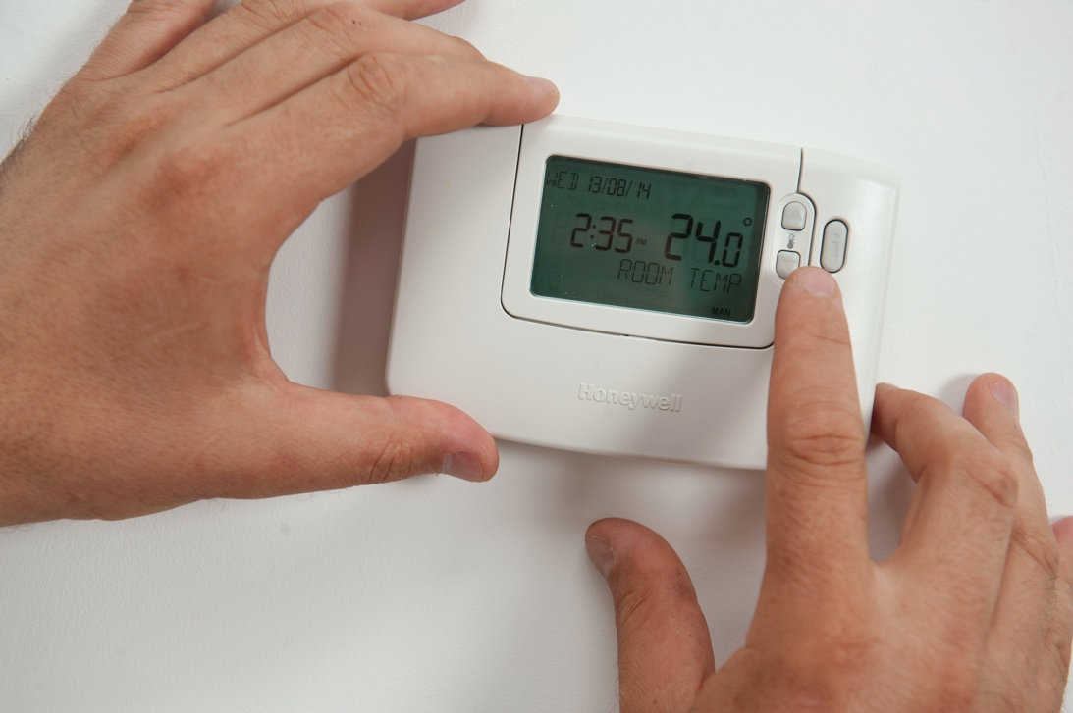

Energiaellátási bizonytalanság 1
Hogyan működik ez a tanfolyam 2
A tanulás eredményei 2
Bevezetés 3
Hogyan definiáljuk az energia szorongást? 3
Az energiaellátással kapcsolatos aggodalmak felismerése 4
Mit tehetünk az energia szorongás ellen? 5
Hogyan csökkentheti az energia digitalizálása az energiaellátással kapcsolatos aggodalmakat? 6
Következtetés 7
További források 7
Köszönetnyilvánítás 7
Képek forrása 7

Hogyan működik ez a tanfolyam

Ez a rövid, 30 perces tanfolyam bemutatja, mi is az energiafogyasztással kapcsolatos szorongás és annak fő okai. A tanfolyam azt is vizsgálja, hogyan segíthet az energiafogyasztás digitalizálása az energiafogyasztással kapcsolatos szorongás kezelésében, és hol találhat támogatást és forrásokat, amelyek segítenek Önnek és másoknak. Lehet, hogy:

- Aggódik saját vagy mások energiafogyasztása miatt.
- Érdekli, hogy az energia digitalizálása hogyan segíthet az energiaellátási bizonytalanság kezelésében.

Ez a tanfolyam elmélyíti a digitális energiaátállásról szóló ismereteit, és támogatja saját digitális energiaútját! A tanfolyam az Every1 projekt által kidolgozott, 12 tanfolyamból álló Digital Energy Essentials (Digitális energia alapjai) sorozat része, amelynek célja, hogy mindenki részt vehessen az energiaátállásban. A projektről további információkat talál a következő weboldalon: https://every1.energy

A tanfolyam végén további tanulási anyagokat javaslunk Önnek. Ezek között szerepel a „Mi a digitális energiaátállás?” című tanfolyam, amely azt vizsgálja, mi is az a digitális energia, és miért érdemes digitalizálni az energia termelését és fogyasztását.

Ez a tanfolyam angol nyelvű eredeti változatának fordítása, amely lehetőséget kínál egy rövid kvíz kitöltésére és egy Every1 digitális jelvény megszerzésére.

Ez a projekt az Európai Unió Horizont kutatási és innovációs programjának (2021-2027) támogatását élvezi, a 101075596 számú támogatási megállapodás keretében. A tanfolyam tartalmáért kizárólag az Every1 projekt felel, és az nem feltétlenül tükrözi az Európai Unió véleményét.

A tanulás eredményei

A rövid tanfolyam elvégzése után Ön képes lesz:

- Leírni, mi az energiafeszültség.
- Megérteni az energiaellátási bizonytalanság fő okait.
- Megtalálni vagy másoknak megmutatni az energiaellátási bizonytalanság leküzdésére szolgáló forrásokat és támogatást.
- Megérteni, hogy az energia digitalizálása hogyan oldhatja meg az energiaellátási bizonytalanságot.

Bevezetés
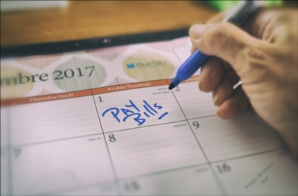
Az energiával kapcsolatos aggodalmak különböző formákat ölthetnek, és különböző módon nyilvánulhatnak meg. Ebben a tanfolyamban elmagyarázzuk, mit jelent az „energiaellátási bizonytalanság” kifejezés, és feltárjuk ennek a jelenségnek a különböző okait.

Lehet, hogy aggódik az emelkedő energiaárak miatt, vagy attól tart, hogy nem tudja fizetni a háztartási számlákat. Vagy lehet, hogy vannak családtagjai, barátai vagy szomszédai, akik attól tartanak, hogy télen nem tudnak majd melegen tartani magukat, vagy nyáron nem tudnak majd hűsölni.

Hogyan hatnak ránk az energiaellátással kapcsolatos aggodalmak, és ami a legfontosabb, milyen pozitív lépéseket tehetünk az aggodalmaink kezelése érdekében?

Hogyan definiáljuk az energia szorongást?


Az energiaellátással kapcsolatos szorongás egy kifejezés, amely az energiaellátással kapcsolatos különböző kérdésekkel kapcsolatos aggodalmakat vagy stresszt írja le. Az energiaellátással kapcsolatos szorongás különböző formákban nyilvánulhat meg. Lehet, hogy felismeri ezeket a viselkedésformákat magán, barátaiban, családtagjaiban, kollégáiban, szomszédjaiban vagy munkatársaiban, bár az energiaellátással kapcsolatos aggodalmakkal küzdő emberek nem feltétlenül beszélnek nyíltan másokkal ezekről.

Például lehet, hogy:

- Aggodalmak az emelkedő energiaszámlák és azok személyes vagy háztartási pénzügyekre gyakorolt lehetséges hatása miatt. Ez különösen éles lehet, ha Ön felelős a háztartás fő bevételéért. Aggódhat az is, hogy melyik számlát fizesse ki előbb, ha nem tudja megfizetni az összes háztartási számlát. További információt erről a témáról a brit Energy Saving Trust „Are high energy bills affecting your mental health?” (A magas energiaszámlák hatással vannak a mentális egészségére?) című cikkében olvashat.
- Az energiafelhasználás környezeti hatásaitól való félelem, beleértve a szennyezést és az éghajlatváltozáshoz való hozzájárulást. Lehet, hogy reménytelennek érzi magát, és úgy gondolja, hogy semmit sem tehet, ami változást hozna. Az ilyen típusú, a környezettel kapcsolatos aggodalmak más típusú, kapcsolódó szorongásokhoz is kapcsolódhatnak, például az öko- vagy éghajlati szorongáshoz. További információkat találhat az Egyesült Királyság Energiatakarékossági Alapítványának cikkében: Mi az öko-szorongás és hogyan lehet megbirkózni vele?
- Aggodalmak a lehetséges energiahiány, áramkimaradások vagy az energiaellátás zavarai miatt. Lehet, hogy aggódik az energiaellátás biztonsága miatt, vagy attól tart, hogy a konfliktusok hatással lesznek az energia áraira.

Az egész Európát érintő folyamatos energia- és megélhetési válság, valamint az éghajlatromlás és az éghajlatváltozás együttesen azt jelentik, hogy az energia-szorongást számos különböző tényező okozhatja. Mint látni fogjuk, az energia-szorongás sajnos az Európai Unió számos polgárát is érinti.

Az energiaellátással kapcsolatos aggodalmak felismerése

Az energiaellátással kapcsolatos aggodalmak sokféle gondot és aggályt fednek le az energiafogyasztással és -termeléssel kapcsolatban. De milyen viselkedés utalhat energiaellátással kapcsolatos aggodalmakra? Az energiaellátással kapcsolatos aggodalmak többek között a következőképpen nyilvánulhatnak meg:

- Az energiafogyasztással járó tevékenységek elkerülése (pl. a fűtés bekapcsolásának elkerülése vagy használatának korlátozása) a magas költségek vagy a környezetre gyakorolt hatásoktól való félelem miatt. Ez hatással lehet az egészségre és a jólétre. Például az otthonodban penészedés alakulhat ki, ha nem fűtsz és nem szellőztetsz megfelelően. Ez egészségügyi problémákat okozhat, vagy kényelmetlenné teheti az otthonodban való életet .
- Az energiafogyasztás vagy az energiaszámlák folyamatos ellenőrzése. Ha aggódik az energia költségei miatt, előfordulhat, hogy folyamatosan azzal foglalkozik, hogy mennyi energiát fogyaszt. Lehet, hogy gyakran ellenőrzi az áramfogyasztását vagy az energiaszámláit. Vagy lehet, hogy túlzottan sok információt keres az energiaárakról, és összehasonlítja az energiatarifákat, hogy megbizonyosodjon arról, hogy a legjobb ajánlatot választotta-e.
- Irritáltság és frusztráció. Lehet, hogy ideges lesz a háztartásában élőkre (pl. lakótársakra vagy családtagokra), ha úgy tűnik, hogy ők nem annyira törődnek az energiafogyasztással, mint Ön. Például a lakótársai feleslegesen hagyják égve a villanyt és használnak sok készüléket, anélkül, hogy gondolnának ezeknek a tevékenységeknek a költségeire.
- Visszahúzódóvá válik. Lehet, hogy visszahúzódik a társasági életből, vagy nem engedheti meg magának az energiát igénylő társasági tevékenységeket. Például korábban meghívta barátait vagy szomszédait kávéra, vagy családját vacsorára, de most attól tart, hogy a háza túl hideg, vagy nem engedheti meg magának, hogy a sütőjét használja főzéshez.
- Túlterheltség, bűntudat vagy figyelemelterelés. Lehet, hogy frusztrálják az energiaárak, a politikák és az energia kiadások feletti kontroll hiánya, és nem tudja, mit tehetne a helyzet megváltoztatásáért. Például, ha bérelt lakásban él, lehet, hogy nincs befolyása a lakás szigetelésének szintjére, vagy arra, hogy a fűtési vagy hűtési rendszer hatékony-e.
Lehet, hogy az energiával kapcsolatos gondok elvonják a figyelmét, és nem tud más feladatokra koncentrálni, vagy éjszaka nem tud aludni.

Az energiával kapcsolatos aggodalmak és gondok számos viselkedési és fizikai tünetet okozhatnak, amelyek idővel fennmaradva energiával kapcsolatos szorongásra utalhatnak.

Mit tehetünk az energia szorongás ellen?

Az energiával kapcsolatos aggodalmak széles körben elterjedtek.


Az energiaköltségekkel kapcsolatos energia szorongás például gyakran az energiaszegénység következménye. Az energiaszegénység „... egy háztartás alapvető energiaszolgáltatásokhoz, például fűtéshez, meleg vízhez, hűtéshez, világításhoz és energiaellátáshoz való hozzáférésének hiánya ... amelynek három alapvető oka van, nevezetesen a háztartási költségvetéshez viszonyított magas energiaköltségek, az általánosan alacsony jövedelemszint és az épületek alacsony energiahatékonysága” (EU Science Hub, 2024). 2024 szeptemberében az Európai Unió (EU) Tudományos Központjának kutatása szerint az energiaszegénység jelentős probléma, amely az Európai Unió polgárainak 8–16%-át érinti.

Az energia szegénység elleni küzdelem érdekében az EU több jogszabályt is elfogadott, amelyek célja az energiaárak ingadozásának a fogyasztókra gyakorolt hatásának minimalizálása, például a gáz- és villamosenergia-irányelvek. Más jogszabályok, például az Európai Zöld Megállapodás, amely támogatja az EU 2050-ig történő nettó nulla kibocsátás elérését, konkrét tevékenységi területeket határoznak meg, például az épületek szigetelésének javítására összpontosítva, amelyek enyhítik az energia szegénység okait. Az energiaszegénységről bővebben olvashat ebben a cikkben: Energiaszegénység az EU-ban.

Míg a kormányok jogszabályokat fogadhatnak el az energiaárak csökkentése és a konfliktusok, például az ukrajnai konfliktus fogyasztókra gyakorolt potenciális hatásának enyhítése érdekében, milyen további lépéseket tehet Ön, hogy támogatást nyújtson magának vagy másoknak, akiknek aggodalmaik vagy gondjaik vannak az energiával kapcsolatban? Íme néhány ötlet, amely hasznos lehet:

- Ha az energiaellátással kapcsolatos aggodalmak hatással vannak fizikai vagy mentális jólétére, fontos, hogy segítséget kérjen. Érdemes megbeszélnie aggodalmait egy orvossal vagy más képzett szakemberrel. Ők segíthetnek Önnek, és kapcsolatba hozhatják olyan szervezetekkel, amelyek segítséget nyújthatnak.
- Lehet, hogy a helyi közösségében vannak olyan szervezetek, amelyekbe bekapcsolódhat, vagy amelyek támogatást nyújthatnak Önnek. Ha beszélget másokkal, akik érdeklődnek az energiával kapcsolatos kérdések iránt, az segíthet abban, hogy ne érezze magát egyedül a kurzusban tárgyalt kérdésekkel kapcsolatban. Például lehetnek nem kormányzati szervezetek (NGO-k), meleg helyek vagy energia közösségek, amelyek összekapcsolhatják Önt hasonló gondolkodású polgárokkal, akik érdeklődnek az energiával kapcsolatos kérdések iránt, és pozitív lépéseket tesznek ezek megoldása érdekében. Az utóbbi típusú szervezetekről többet is megtudhat az Energia közösségek tanfolyamunkból.
- Lehetnek olyan országos szintű szervezetek is, amelyek támogatást és tanácsot nyújthatnak Önnek. Az Egyesült Királyságban például a Citizens Advice Bureau (Polgári Tanácsadó Iroda) nyújt támogatást és tanácsot számos kérdésben mindenkinek, akinek szüksége van rá.
- Hasznos lehet, ha megbeszéli aggodalmait családtagjaival, barátaival, szomszédaival vagy kollégáival. Mint láthatod, az energiaügyi kérdések sok embert érintenek, különböző módon. Ha másokkal él együtt, érdemes beszélgetni az energiafelhasználásról, hogy közösen találjatok megoldást az energiaügyi kérdésekre.
- Ha aggódik az energiaköltségek és az energiaszámlák fizetése miatt, érdemes ezt megbeszélnie az energiaszolgáltatójával. Ők tudnak Önnek segíteni, például fizetési tervet kínálva (néhány országban, például az Egyesült Királyságban, erre törvényi kötelezettségük is van), vagy tanácsot adva a számlák költségeinek fedezésére nyújtott állami támogatásokról.

Bár kezdetben nehéz lehet, fontos, hogy beszéljen különböző emberekkel és szervezetekkel, akik segíthetnek az energiával kapcsolatos szorongás vagy aggodalmak kezelésében.

Hogyan csökkentheti az energia digitalizálása az energiaellátással kapcsolatos aggodalmakat?

A digitális technológiák kritikus szerepet játszanak a digitális energetikai átállásban, és lehetővé teszik számunkra, hogy optimalizáljuk az energia termelésének és fogyasztásának módját. Ha még nem tette meg, érdemes megnéznie a „Mi a digitális energetikai átállás?” című tanfolyamot, hogy többet tudjon meg erről. Az energia digitalizálása emellett segít a kereslet és a kínálat hatékonyabb egyensúlyba hozásában, valamint az energiaellátás biztonságának erősítésében, mivel csökkenti az ellátás ingadozásainak való kitettségünket.

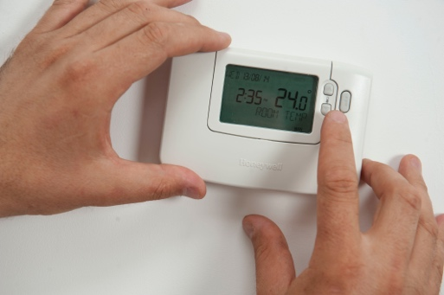
A fogyasztók számára az energia digitalizálása lehetővé teszi, hogy a digitális technológiák segítségével jobban megértsék energiafogyasztásukat. További információkat a „Okos eszközök és digitális energiatechnológia” tanfolyamunkban talál. Azonban, bár az energiafogyasztás valós idejű betekintése bizonyos esetekben hasznos lehet, ha már rendszeresen ellenőrzi energiafogyasztását és számláit, akkor a digitális technológiák használatát erre a célra alaposan meg kell fontolnia.

Az energiafogyasztásról való betekintés mellett érdemes megvizsgálnia a különböző típusú villamosenergia-díjszabásokat is, amelyek csúcsidőn kívüli időszakokban alacsonyabb áron biztosítanak villamosenergiát. Az „Energiamarket: Understanding Prices and Tariffs” (Energiamarket: Az árak és díjszabások megértése) tanfolyamunkban további információkat talál az energiapiacok működéséről és a különböző típusú villamosenergia-szerződésekről.

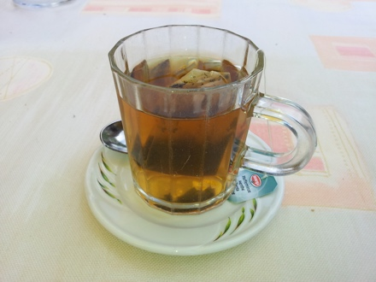
Következtetés

Az energiaellátással kapcsolatos aggodalmakat számos, nagyrészt a mi befolyásunkon kívüli tényező okozza. Azonban ha beszélünk másokkal, támogatjuk egymást és megfelelően használjuk a digitális technológiákat, akkor potenciálisan enyhíthetjük aggodalmakat, és pozitív lépéseket tehetünk az energiaellátással kapcsolatos gondjaink leküzdésére.

További források

- Olvassa el az End Fuel Poverty Coalition (Véget a tüzelőanyag-szegénységnek koalíció) cikkét: Az emelkedő energiaszámlák mentális egészségügyi válságot okoznak a háztartásokban.
- A Money Saving Expert „Mi a teendő, ha nehezen tudja fizetni az energiaszámláit?” című cikke az Egyesült Királyságra összpontosító tanácsokat ad, amelyek más kontextusokban is hasznosak lehetnek. Hasonlóképpen, az Egyesült Királyságban az „Az energiaellátással kapcsolatos aggodalmak növekednek, de nem vagy egyedül” című cikk tanácsokat és támogatást kínál.
- Olvassa el a Dissent cikkét Németországról, az ukrajnai konfliktus hatásáról és az energiaellátással kapcsolatos aggodalmakról.

Köszönetnyilvánítás

Az Energy Anxiety az Every1 projekt keretében jött létre, és CC BY-SA 4.0 licenc alatt áll, hacsak másképp nem jelezzük.

Képek forrása

Fő kurzus kép: a termosztát beállítása a CORGI HomePlan által, CC BY 2.0 licenc alapján.
Bevezetés: Napi kihívásunk: Az első napon, Sue Thompson, CC BY-ND 2.0 licenc alapján.
Hogyan definiáljuk az energiaellátással kapcsolatos aggodalmat?: Aggodalom, Icare Girard, CC BY 2.0 licenc.
Mit tehetünk az energiaellátással kapcsolatos aggodalmak ellen?: Iskolai sokszínűség, sok kéz fog össze, Wonder woman0731, CC BY 2.0 licenc.
Hogyan csökkentheti az energia digitalizálása az energiaellátási bizonytalanságot?: A termosztát beállítása, CORGI HomePlan, CC BY 2.0 licenc.
Következtetés: Csésze tea, szerző: oatsy40, CC BY 2.0 licenc.

